201８年度 ＪＢＢＦ公認審査員講習会
（競技ルールの説明および実技指導）
開催要項

名称  日時  会場  主催  主管  申込方法  受 講 料  認定料 | JBBF公認フィットネス審査員講習会  201８年３月１１日(日) 午後1:00～午後４:00（適宜休憩を含む）  かつしかシンフォニーヒルズ別館 ライラック  〒124-0012 東京都葛飾区立石6-33-1 ℡ 03-5698-1546  日本ボディビル・フィットネス連盟  東京ボディビル・フィットネス連盟  講習会の参加申込書を日本連盟公式HPもしくは、東京ボディビル・フィットネス連盟HP（http://www.tbbf.net/）よりダウンロードし、必要事項を記入の上、大会事務局へ提出（郵送、もしくはeメール）してください。  【郵 送】〒115-0045 東京都北区赤羽2-4-10ﾏﾙﾉﾋﾞﾙ３Ｆ  東京ボディビル・フィットネス連盟事務局  【eメール】東京ボディビル・フィットネス連盟事務局.「info◇akabane-tc.net」  【締 切】３月３日（土）必着  新規にJBBFフィットネス審査員3級取得希望の場合（JBBFボディビル審査員の資格をお持ちでない場合）は、ジャッジテストの合格を以てフィットネス審査員の資格が与えられます。  当日受付にてお支払いください。  JBBF審査員資格取得の方 5,000円  JBBFの関係の方 8,000円  JBBF関係者以外の方 10,000円  高校、大学、専門学校生の方 3,000円  JBBFボディビル審査員を取得済みで、フィットネス審査員認定を希望する場合は、次の認定料が必要となります。認定料は同講習会終了後、会場にてお支払いください。  1級 5,000円  2級 4,000円  3級 3,000円
以上

＜会場図＞かつしかシンフォニーヒルズ 別館ライラック

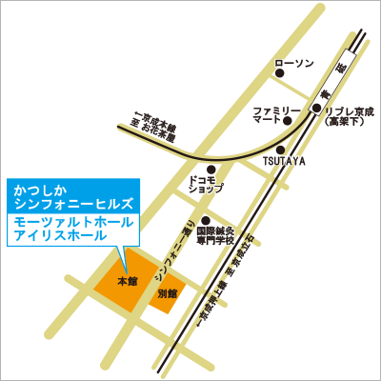
〒124-0012 東京都葛飾区立石六丁目３３番１号
TEL： 03-5670-2222
FAX： 03-5698-1546
京成青砥駅より徒歩5分

